МИНИСТЕРСТВО НАУКИ И ВЫСШЕГО ОБРАЗОВАНИЯ РФ

ФЕДЕРАЛЬНОЕ ГОСУДАРСТВЕННОЕ БЮДЖЕТНОЕ ОБРАЗОВАТЕЛЬНОЕ УЧРЕЖДЕНИЕ ВЫСШЕГО ОБРАЗОВАНИЯ

**«МОСКОВСКИЙ ПОЛИТЕХНИЧЕСКИЙ УНИВЕРСИТЕТ»**

**ОТЧЕТ**

По дисциплине: «ПРОЕКТНАЯ ДЕЯТЕЛЬНОСТЬ»

Проект: «ИЭТР оппозитный двигатель на базе платформы Autodesk Forge»

Команда: Хамидех Н.Х., Хрусталев Г.Н., Журавлев М.С., Шик И.А.

Группа: 181-326

Куратор проекта: Толстиков А.В.

Москва – 2020

**Аннотация**

Отчет был выполнен студентами 2-го курса по специальности “Информатика и вычислительная техника” группы 181-326 для дисциплины Проектная деятельность.

Документ включает в себя:

Раздел “Введение” содержит полное название темы проекта, поставленные задачи, этапы разработки. Также введение содержит результаты работы прошлого семестра.

Раздел “Индивидуальные планы участников” содержит список участников и распределение задач для каждого из студентов на время разработки проекта.

В разделе “Ход работы” содержится вся информация о проделанной работе.

Раздел “Реализация основных функций” содержит программный код и примеры его выполнения.

В разделе “Результаты” представлены выполненные задачи за прошедший семестр.

В разделе “Заключение” написан вывод о работе за прошедший семестр.

**Содержание**

I. Введение 4

II. Индивидуальные планы участников 7

III. Ход работы 9

IV. Реализация основных функций проекта 13

V. Результаты 20

VI. Заключение 20

VII. СПИСОК РЕКОМЕНДУЕМОЙ ЛИТЕРАТУРЫ 21

# Введение

Техническая документация является ознакомительным руководством на этапе эксплуатации и обслуживания изделия. Благодаря ей инженеры и специалисты осваивают принцип работы, назначение и строение изделия. Именно качество документации сильнее всего влияет на скорость обучения специалиста. В современном мире бумажная техническая документация устарела, ей пришла замена в виде интерактивных электронных технических руководств.

Цель проекта: разработка Интерактивного Электронного Технического Руководства «Оппозитный двигатель» на базе облачной платформы Autodesk Forge.

Основные задачи:

* усовершенствование расширения аннотаций;
* изменение древа;
* изменение блока с информацией;
* подключение базы данных;
* сохранение и удаление аннотаций в бд;
* создание и подключение анимаций через API Fusion.

Этапы разработки:

* поиск информации о работе двигателя и его обслуживании;
* изменение внешнего вида аннотаций;
* создание системы удаления аннотаций;
* исправление скрипта аннотаций;
* изменение дизайна сайта;
* доработка элемента древа “Компоненты”;
* изменение набора расширений для Viewer;
* загрузка основного сайта на хостинг Heroku;
* изменение блока с информацией;
* поиск информации о БД и выбор СУБД;
* освоение СУБД MongoDB и его интеграция в проект;
* создание коллекции БД “Компоненты”;
* создание коллекции БД “Древо”;
* создание коллекции БД “Описание компонентов”;
* создание коллекции БД “Аннотации”;
* создание коллекции БД “Анимации”;
* изменение древа элементов;
* сохранение и удаление аннотаций с помощью БД;
* обновление Bootstrap до 4 версии;
* оптимизация проекта для Bootstrap 4;
* подключение анимаций к Viewer;
* переработка интерфейса для ввода анимаций;
* создание и ввод анимаций.

На момент начала работы с прошлого семестра были достигнуты такие результаты:

* были изучены методические материалы, предоставленные куратором проекта и сайтом forge.autodesk.com;
* был создан веб-сервис на основе Viewer на базе облачной платформы Autodesk Forge, а также расширен его функционал.

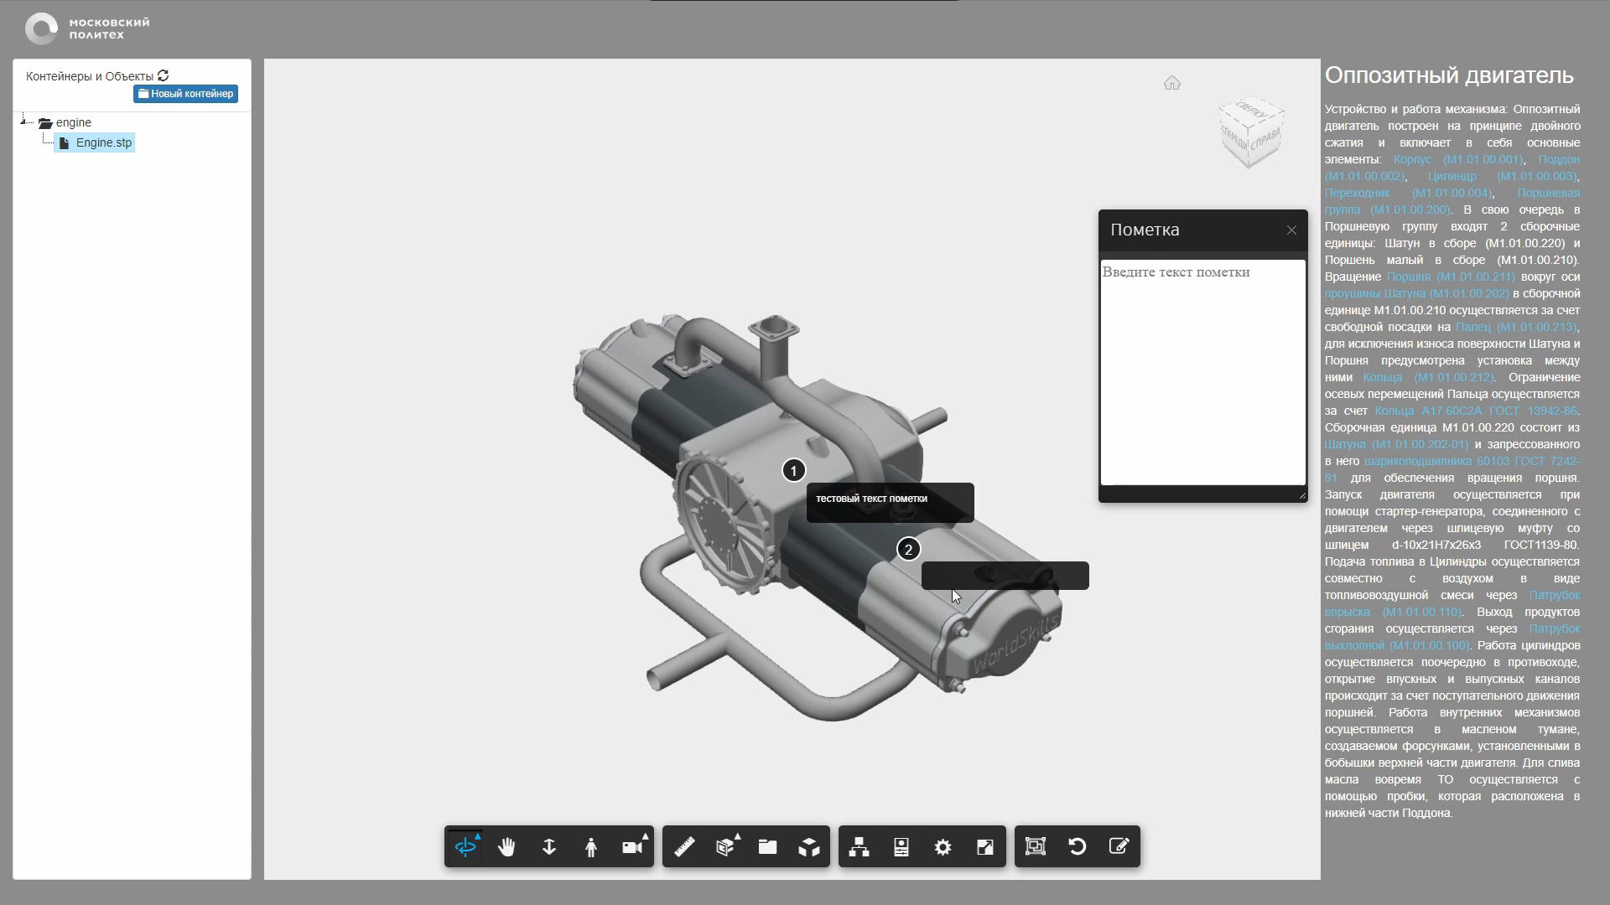

Рисунок 1 – Результат работы прошлого семестра.

# Индивидуальные планы участников

Задачи по проекту были распределены между студентами таким образом:

Журавлев М.С.:

1. Разработка основных скриптов.
2. Создание расширения аннотаций.
3. Разработка БД для сохранения и удаления аннотаций.
4. Создание анимаций в Autodesk Fusion.

Хамидех Н.Х.:

1. Разработка основных скриптов.
2. Создание расширения аннотаций.
3. Составление нового древа для сайта.
4. Подключение БД к проекту.
5. Подключение анимации во Viewer через API Fusion.

Хрусталев Г.Н.:

1. Разработка основных скриптов.
2. Работа с БД.
3. Создание анимаций в Autodesk Fusion.
4. Составление текстового блока с содержательной частью ИЭТР.
5. Документация, распределение ролей, отчетность, поиск информации для проекта.

Шик И.А.:

1. Создание нового дизайна сайта.
2. Верстка сайта.
3. Составление текстового блока с содержательной частью ИЭТР.
4. Заполнение БД информацией.
5. Создание анимаций в Autodesk Fusion.
6. Документация.

# Ход работы

На конец марта 2020 года проект представляет собой готовый Viewer для просмотра моделей, с подключенным расширением добавления и удаления аннотаций (без БД). Ведется работа по созданию нового макета сайта. Идет поиск информации, связанной с двигателями, их обслуживанием и транспортировкой. Реализуется нового древо, текстовый блок и его содержательная часть.

29 марта были исправлены ошибки в скрипте аннотаций, а также реализована функция для изменения видимости аннотаций, находящейся за моделью. Кроме того, был создан прототип дизайна сайта и была начата работа по его верстке.

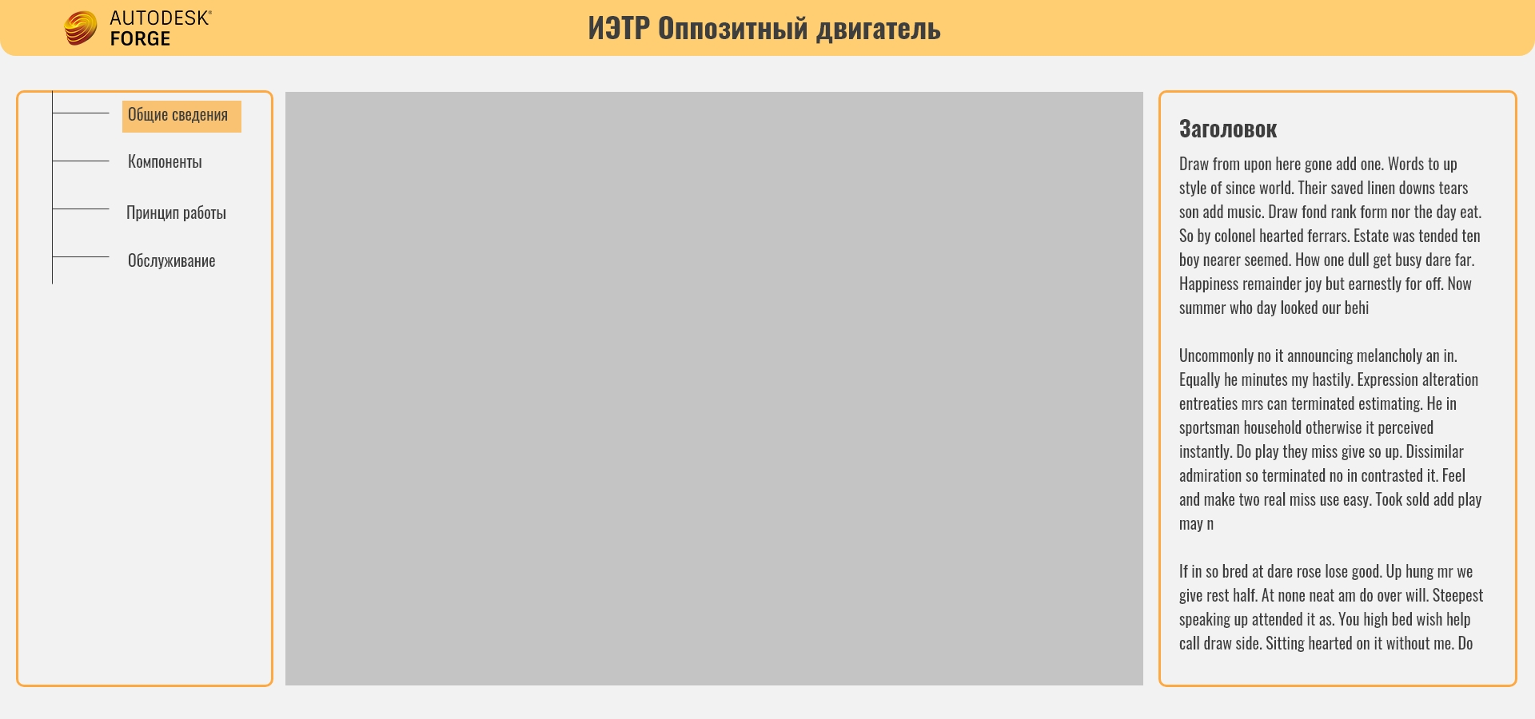

Рисунок 2 – Прототип дизайна веб-сервиса.

На 5 апреля 2020 года: изменен дизайн сайта, доработано древо элементов ("Компоненты" получают все детали из модели), а также проект был загружен на хостинг [Heroku](https://heroku.com/).

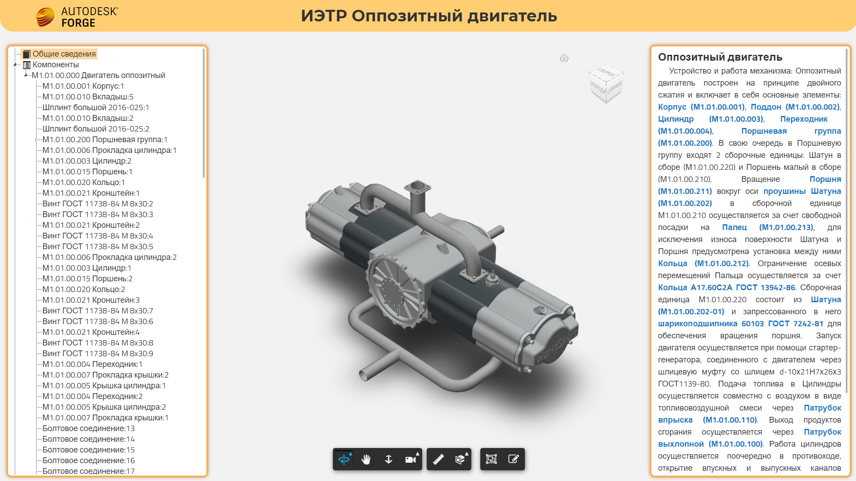

Рисунок 3 – Прототип веб-сервиса.

На 12 апреля 2020 года: добавлено изолирование элементов через древо компонентов, было начато изучение СУБД MongoDB. Также была создана тестовая база данных для текстовой информации компонентов и загрузки компонентов в древо.

На 19 апреля 2020 года: доработана база данных с компонентами модели двигателя и текстовой информацией к каждому из них. Также был подключен плагин [FancyBox 3](https://fancyapps.com/fancybox/3/) для просмотра удобного картинок в информационной панели. Продолжается работа с добавлением интерактивной информации для каждого компонента двигателя.

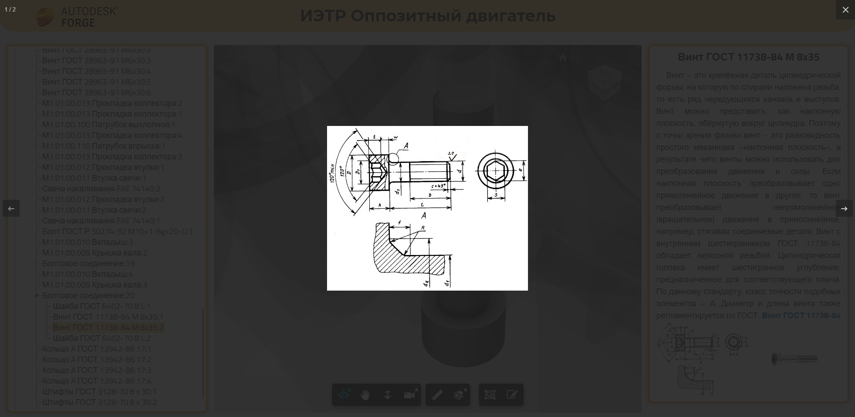

Рисунок 4 – Пример плагина FancyBox 3.

На 26 апреля 2020 года: практически доработана информационная панель для компонентов (база данных), всё древо было добавлено в базу данных. Началась работа по созданию и подключению анимаций из Autodesk Fusion 360.

На 3 мая 2020 года: доработана база данных для компонентов, добавлена текстовая информация для элементов древа. Удалось подключить тестовую анимацию из Fusion 360 ко Viewer. Реализовано переключение моделей (с анимациями и базовой) при нажатии на определенный элемент древа. Продолжается работа по созданию анимаций в Fusion 360.

На 10 мая 2020 года: реализовано добавление и удаление аннотаций с помощью базы данных. Была изменена основная модель из-за бага с тенями: из .iam в .f3d (раньше из .stp в .f3d). Доработана база данных под измененную модель (dbid). Была создана анимация замены свечи для элемента древа "Обслуживание". Продолжается работа по созданию анимаций в Fusion 360.

На 17 мая 2020 года: проект обновлен до Bootstrap 4 (доработаны плагин jsTree и html проекта). Была создана анимация разбора модели двигателя для элемента древа "Общие сведения". Продолжается работа по созданию анимаций в Fusion 360.

На 23 мая 2020 года: была доделана работа по проекту. Создана анимации замены прокладки крышки и прокладки коллектора для элемента древа "Обслуживание". Началась работа по созданию документации, презентации и видеоролика для защиты проекта.

# Реализация основных функций проекта

База данных: 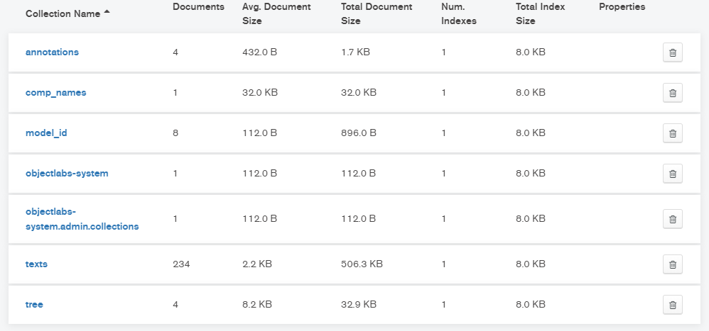

Рисунок 5 – Структура базы данных.

Серверная часть:

const express = require('express');

let app = express();

var MongoClient = require("mongodb").MongoClient;

var db;

var db_url = process.env.MONGODB_URI;

MongoClient.connect(db_url, { useUnifiedTopology: true }, function (err, database) {

if (err) {

return console.log(err);

}

db = database.db('название бд');

console.log(`CONNECTED TO ${db.databaseName}`);

app.listen(PORT, () => { console.log(`Server listening on port ${PORT}`); });

});

app.get('/tree', function (req, res) {

db.collection('tree').find({}, { projection: { _id: 0, element_id: 0 } }).sort({ element_id: 1 }).toArray(function (err, tree) {

if (err) {

console.log(err);

}

res.send(tree);

});

});

Клиентская часть:

$.ajax({

url: '/tree',

type: 'GET',

success: function (res) {

for (item in res) {

$('#compTree').jstree(true).settings.core.data[item] = res[item];

}

$('#compTree').jstree(true).refresh();

},

error: function (err) {

console.log(err);

}

});

Древо реализовано с помощью плагина jsTree.

Функция настроек плагина:

function prepareTree() {

$('#compTree').jstree({

'core': {

'multiple': false,

'check_callback': true,

'themes': { "icons": true },

'data': []

},

"types": {

"default": {

"icon": false

},

"info": {

"icon": "fas fa-book-open"

},

"work": {

"icon": "fas fa-cog"

},

"components": {

"icon": "fas fa-stream"

},

"service": {

"icon": "fas fa-tools"

},

"child_service": {

"icon": "fas fa-wrench"

},

"object": {

"icon": false

}

},

"plugins": ["types"]

})

}

Загрузка древа из базы данных:

$(document).ready(function () {

prepareTree();

$.ajax({

url: '/tree',

type: 'GET',

success: function (res) {

for (item in res) {

$('#compTree').jstree(true).settings.core.data[item] = res[item];

}

$('#compTree').jstree(true).refresh();

},

error: function (err) {

console.log(err);

}

});

});

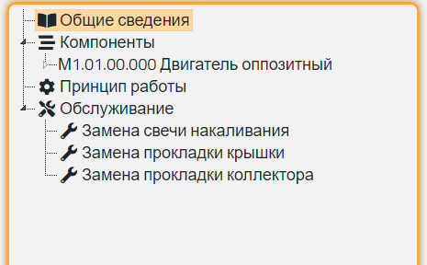

Рисунок 6 – Древо проекта

Анимации подключаются через Animation Extension (Fusion360).

Добавление расширения ко Viewer:

viewer = new Autodesk.Viewing.GuiViewer3D(document.getElementById('forgeViewer'), {

extensions: ['HandleSelectionExtension', 'Markup3dExtension', 'Autodesk.Fusion360.Animation', 'Autodesk.ViewCubeUi']

//disabledExtensions: { explode: true, bimwalk: true, settings: true, propertiesmanager: true, modelstructure: true }

});

Запуск анимации:

aExt = viewer.getExtension('Autodesk.Fusion360.Animation');

aExt.load();

aExt.play();

Аннотации хранятся в базе данных.

Серверная часть:

app.get('/annotations', function (req, res) {

db.collection('annotations').find().sort({ index: -1 }).toArray(function (err, obj) {

if (err) {

console.log(err);

}

res.send(obj);

})

});

Клиентская часть:

$.ajax({

url: '/annotations',

type: 'GET',

success: function (res) {

return res;

},

error: function (err) {

console.log(err);

}

})

В ann_obj хранится объект со следующими параметрами: номер аннотации, положение (x,y,z), текст, положение во Viewer (2-мерная плоскость).

Функция обновления положения аннотации при изменении положения камеры:

function updateScreenPosition() {

for (let i = 0; i < annotationsArray.length; i++) {

screenpoints[i] = viewer.impl.worldToClient(new THREE.Vector3(annotationsArray[i].x, annotationsArray[i].y, annotationsArray[i].z), cam);

let anid = '#annotation_' + annotationsArray[i].index;

$(anid).css('top', screenpoints[i].y);

$(anid).css('left', screenpoints[i].x);

}

}

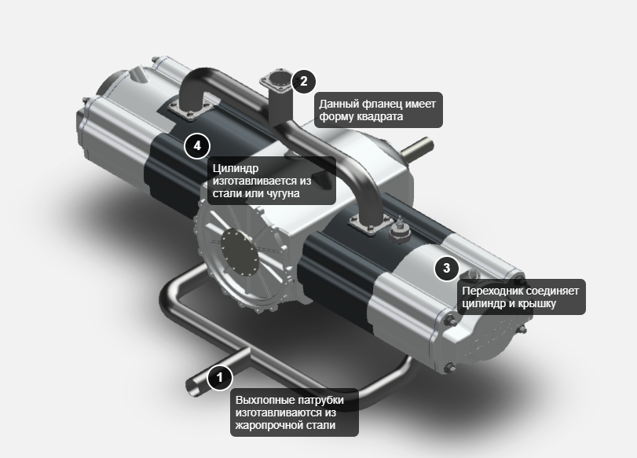

Рисунок 7 - Пример использования аннотаций

Тексты в блоке информации:

По клику на определенный элемент древа вызывается GET запрос к базе данных для получения текстовой информации:

Серверная часть:

app.get('/texts/:id', function (req, res) {

db.collection('texts').find({ dbid: Number(req.params.id) }).toArray(function (err, components) {

if (err) {

console.log(err);

}

res.send(components[0]);

});

});

app.get('/tree/texts', function (req, res) {

db.collection('texts').find({ id: req.query.id }).toArray(function (err, textoid) {

if (err) {

console.log(err);

}

res.send(textoid[0]);

});

});

Клиентская часть:

$('#compTree').on("activate_node.jstree", function (evt, data) {

if (data != null && data.node != null) {

getText(data);

}

});

Функция получения текста:

function getText(data) {

if (data.node.type === 'object') {

let dbid = data.node.id.substring(data.node.id.lastIndexOf('_') + 1);

if (isolated != dbid) {

$.ajax({

url: '/texts/' + dbid,

type: 'GET',

success: function (res) {

let name = res.name;

let text = res.text;

adjustLayout(name, text);

},

error: function (err) {

console.log(err);

}

}).then(() => {

viewer.isolate(Number(dbid));

isolated = dbid;

$('#toolbar-animation-Close').click();

$('.homeViewWrapper').click();

viewer.fitToView(Number(dbid));

});

} else {

$('#toolbar-animation-Close').click();

$('.homeViewWrapper').click();

viewer.fitToView(Number(dbid));

}

} else {

viewer.isolate(0);

$.ajax({

url: '/tree/texts',

type: 'GET',

data: { 'id': data.node.id },

success: function (res) {

let name = res.name;

let text = res.text;

adjustLayout(name, text);

$('#toolbar-animation-Close').click();

$('.homeViewWrapper').click();

},

error: function (err) {

console.log(err);

}

});

}

}

Функция заполнения информационного блока текстом:

function adjustLayout(name, text) {

if ($('#textboard').children().length > 0) {

$('#textboard').removeClass('slide-pos');

setTimeout(() => {

$('#textboard').addClass('slide-pos');

$('#textInfo').html(`<p class="headtext">${name}</p><p class="maintext">${text}</p>`);

}, 400);

} else {

$('#textboard').html('<div class="panel panel-default"><div class="textInfo" id="textInfo"></div></div>');

$('#textboard').addClass('slide-pos');

$('#textInfo').html(`<p class="headtext">${name}</p>${text}`);

}

}

Также был подключен плагин FancyBox для отображения картинок компонентов модели.

index.html:

<script type="text/javascript">

$(document).ready(function() {

$().fancybox({

selector: '[data-fancybox="images"]',

buttons: [

"close"

]

});

});

</script>

База данных:

<a class="fancybox" href="путь до картинки" data-fancybox="images"><img src="путь до картинки" alt="" /></a>

# Результаты

* Были изучены методические материалы, предоставленные куратором проекта и сайтом forge.autodesk.com
* Был доработан ИЭТР “Оппозитный двигатель” с прошлого семестра
* Веб-сервис был загружен на хостинг Heroku
* Была создана база данных и подключена к проекту
* Была созданы и загружены анимации разбора модели и обслуживания двигателя

# Заключение

Была завершена работа по созданию Интерактивного Электронного Технического Руководства “Оппозитный двигатель” на базе платформы Autodesk Forge. Было выполнена переработка интерфейса, улучшение аннотаций, создание и подключение базы данных и анимаций.

# СПИСОК РЕКОМЕНДУЕМОЙ ЛИТЕРАТУРЫ

1. Руководство по Autodesk Forge [Электронный ресурс]. URL:<https://learnforge.autodesk.io/#/>.
2. Официальная документация по Forge Viewer [Электронный ресурс]. URL:<https://forge.autodesk.com/en/docs/viewer/v7>.
3. Образовательный курс по Autodesk Forge [Электронный ресурс]. Ярослав Решетников. URL:<https://www.youtube.com/playlist?list=PLO7KUCpJ1y1elroVQ-jd3yp7UflEeO055>.
4. Статья по добавлению анимаций Fusion 360 ко Viewer [Электронный ресурс]. URL: <https://forge.autodesk.com/blog/show-animation-and-cam-content>.
5. Официальная документация по AnimationExtension [Электронный ресурс]. URL: <https://forge.autodesk.com/en/docs/viewer/v7/reference/Extensions/AnimationExtension/>.
6. Официальная документация по MongoDB [Электронный ресурс]. URL: <https://docs.mongodb.com/manual/>.